BRİFİNG DOSYASI
YAKUTİYE İSMETPAŞA
İLKOKULU
2023-2024
EĞİTİM-ÖĞRETİM YILI
“Geleceğin güvencesi sağlam temellere dayalı bir eğitime, eğitim ise öğretmene dayalıdır.”
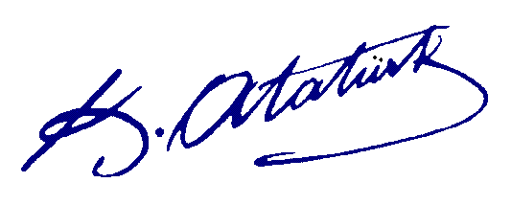

Yılmaz AĞBAŞ
Okul Müdürü
OKULUMUZUN AMACI: Erzurum Yakutiye Muratpaşa Mahallesinde ikamet eden Öğrenim çağındaki çocukların, Türk Milli Eğitimi’nin temel ilkeleri doğrultusunda, Eğitim ve öğrenimlerini sağlamak.

MİSYONUMUZ :Milli ve manevi değerlere bağlı, kendisi ve toplumu ile barışık, özgüveni yüksek, bilgi çağının gerektirdiği bilgi ve becerileri kazanan, hoşgörü sahibi iyi bir insan iyi bir öğrenci iyi bir toplum yetiştirmektir.

İLKELERİMİZ :Okulumuz;
- Başarının beraberlik bilinciyle yakalanacağına inanır.
- Sosyal çevremizin ihtiyaçları ve bireyin yeterliliklerine önem verir.
- Her öğrenciye öğrenme olanağı sağlar.
- Sosyal ilişkilere ve faaliyetlere önem verir.
- Veli öğretmen işbirliğini sürekli geliştirmeyi sağlar.
- Saygı ve hoşgörüye önem verir.
- Kararlarda katılımcılık esastır.
VİZYONUMUZ :Bulunduğu sosyal çevreye katkı sağlayan, öğrenci veli öğretmen ilişkilerinde hoşgörüyü yakalayan, eğitim, yönetim ve sosyal faaliyetlerde başarısını kabul ettirmiş tercih ve takdir edilen bir kurum olmak.

İSMETPAŞA İLKOKULU
KURUM TÜRÜ | İlkokul
KURUM KODU | 712150
KURUM STATÜSÜ | Kamu
KURUMDA ÇALIŞAN PERSONEL SAYISI | Yönetici:2  Öğretmen:13  Hizmetli:2  Memur:0  Güvenlik Personeli:0
ÖĞRENCİ SAYISI | 227
ÖĞRETİM ŞEKLİ | Normal (TekliÖğretim)  Ana Sınıfı (İkili Öğretim)
OKULUN 4+4 İLKOKUL OLARAK HİZMETE GİRİŞ TARİHİ | 2012-2013 Eğitim-Öğretim Yılı
KURUM TELEFONU/FAKS | TEL: 0 442 234 78 67
KURUMUN WEB ADRESİ | http://www.ismetpasakilkokulu.meb.k12.tr
MAIL ADRESİ | 712150@meb.k12.tr
KURUM ADRESİ | Muratpaşa Mahallesi Kuloğlu Sokak. No:9 Yakutiye/ERZURUM
KURUM MÜDÜRÜ | Yılmaz AĞBAŞ  GSM: 0 505 754 47 94

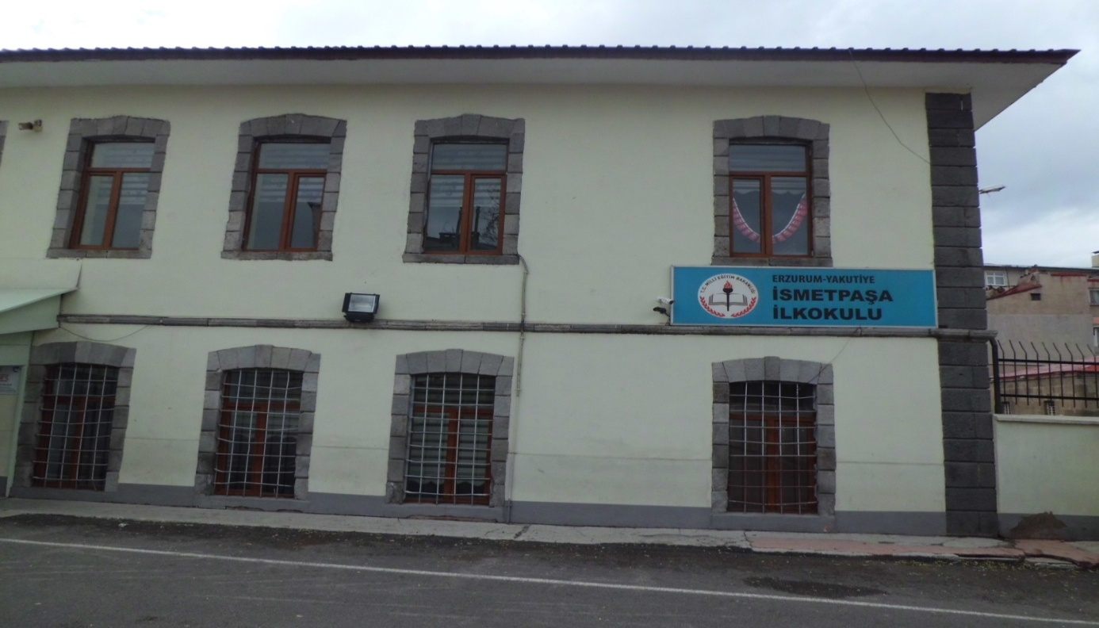
Okulumuz binasının yapılış tarihi kesin olarak bilinmemektedir. Ancak A.Şerif BEYGU’ nun “Erzurum Tarihi” isimli kitabında (Sayfa 180) Kuloğlu Mahallesinde Kabe Mescidi karşısında “Mermer Hamamı” olarak tarihi özelliği olmayan bir binadan bahseder. Binanın daha sonra Nafia Vekaletine depo olarak verildiği ve 1898 yılından itibaren de “İnas Rüştiyesi” adıyla okul olarak kullanılmaya başlandığı belirtilmektedir. Okul 18 yıl bu isimle anılmıştır.1916 yılında Erzurum Rus işgaline uğrayınca iki buçuk yıl kapalı kalmıştır. Memleketin kurtuluşunda 1918 Ekim ayında okul; “İnas İptidai Umumisi” adıyla yeniden hizmete açılmıştır.1924 yılında ise “Merkez İlk Mektebi” olarak adı değiştirilmiştir.1925-1926 yılları arasında ilkokullar, muhtelif olunca son sınıf kız öğrencileri Merkezdeki diğer ilkokullara dağıtıldığından iki yıl mezun vermemiştir.1929 yılından itibaren de “Merkez İsmetpaşa İlkokulu” adı ile Türk Milli Eğitimine hizmete devam etmeye başlamıştır.
Okul bahçesi ,kışla, cezaevi arsalarının bir kısmı ile iki evin istimlak yoluyla alınması neticesinde genişletilmiş daha iyi eğitim ve öğretim yapılabilecek bir duruma getirilmiştir. Okul bahçesine daha sonra bir derslikli müstakil anasınıfı yaptırılmıştır.
Annesi ve kendisi bu okulda ilköğrenimini yapıp sonradan Erzurum Mili Eğitim Müdürü olan Murat Paşa Mahallesinden Selahattin ORTAÇ zamanında okulun ahşap yapısı değiştirilerek betonarmeye çevrilmiş ve ek kısım yaptırılarak 1967-1968 Eğitim-öğretim yılında yedi dershane ilave edilmek suretiyle dershane sayısı on üç’e çıkarılmış ve salonlar genişletilmiştir.
1997 yılında ülkemizde 8 yıllık kesintisiz eğitim uygulamasının başlamasıyla okulumuz “İsmetpaşa İlköğretim Okulu” adını alarak hizmet vermiştir. Daha sonra 4+4 sistemi getirilerek okulumuz dört yıllık ilkokula dönüştürülerek “İsmetpaşa İlkokulu” adını almıştır.
Erzurum’un en köklü okullarından biri olan okulumuz çok sayıda siyasetçi, bürokrat ve bilim insanı yetiştirmiştir. Misyonu gereği de ülkemizin teminatı yeni nesilleri aynı doğrultuda yetiştirmeye de devam etmektedir.

BİNA DURUMU

S.No | Birimin adı | Toplam
1 | İdare odaları | 2
2 | Dershaneler | 11
3 | Öğretmenler Odası | 1
4 | Memur odası | -
5 | Okul aile birliği odası | -
6 | Beden eğitimi öğretmeni odası | -
7 | Teknoloji odası | -
8 | Rehberlik ve psikolojik danışmanlık odası | -
9 | Müzik salonu | -
10 | Z-Kütüphane | 1
11 | Çok amaçlı salon | -
12 | Hizmetli odası | 1
13 | Atölyeler | -
14 | Depo, ambar, arşiv | 1
15 | Kantin | -
16 | Tuvalet | 8
17 | Isınma , aydınlatma | Doğalgaz
18 | Mülk- kira | İl Özel İdaresi

ÖĞRENCİ DURUMU

Okul Türü | Derslik | Şube | SINIF | ERKEK | KIZ | TOPLAM
ANASINIFI | 1 | 2 | Okul Öncesi | 21 | 13 | 34
İLKOKUL | 2 | 2 | 1. Sınıf | 23 | 26 | 49
İLKOKUL | 3 | 3 | 2. Sınıf | 25 | 30 | 55
İLKOKUL | 3 | 3 | 3. Sınıf | 30 | 25 | 55
İLKOKUL | 2 | 2 | 4. Sınıf | 19 | 15 | 34
İLKOKUL-ANASINIFI  TOPLAMI | 11 | 12 | 5 | 118 | 109 | 227

1.Sınıfa  Kaydolan Öğrenciler | ErkekÖğrenci | Kız Öğrenci | Toplam
2017-2018 | 23 | 26 | 49

Anasınıfına  Kaydolan Öğrenciler | ErkekÖğrenci | Kız Öğrenci | Toplam
2017-2018 | 21 | 13 | 34

EĞİTİM ÖĞRETİM SINIFI PERSONEL DURUMU

S.No | Sınıfı | Kadro Unvanı | Normu | Mevcut | İhtiyaç
1 | E.Ö.S | Müdür | 1 | 1 | -
2 | E.Ö.S | Müdür Yardımcısı | 1 | 1 | -
3 | E.Ö.S | Kadrolu Öğretmen | 13 | 13 | -
4 | E.Ö.S | Ücretli Öğretmen(35.Madde Kapsamında) | - | 1 | -
 |  | TOPLAM | 15 | 16 | 1

YARDIMCI HİZMETLER PERSONEL DURUMU

S.No | Sınıfı | Kadro Unvanı | Kadrolu | Ücretli | Toplam
1 | G.İ.H | Memur | - | - | -
2 | Y.H.S | Hizmetli | 2 | - | 2
3 | Y.H.S | Hizmetli(TYÇP)Kapsamı | - | - | -
4 | Y.H.S | Kaloriferci | - | - | -
 |  | TOPLAM | 2 | - | 2

OKUL ÖĞRETMEN NORM KADRO ve MEVCUT DURUMU

Branş Adı | Norm | Mevcut | Toplam | İhtiyaç | Fazla | Ücretli  35.Madde | Toplam
Sınıf Öğretmenliği | 10 | 10 | 10 | 0 | 0 | 0 | 10
Okul Öncesi Öğrt | 2 | 2 | 2 | 0 | 0 | 0 | 2
İngilizce | 1 | 1 | 1 | 0 | 0 | 0 | 1
Rehber Öğretmen | 0 | 0 | 0 | 0 | 0 | 0 | 0
Din Kült. ve Ahl.Bil. | 0 | 0 | 0 | 0 | 0 | 1 | 1
TOPLAM | 13 | 13 | 13 | 0 | 0 | 1 | 14

09/10/2023

Yılmaz AĞBAŞ
Okul Müdürü

